프로젝트명: 쇼핑몰 개발
유스케이스 모형 기술서

문서번호: P001008
Version 1.0

손보연

제.개정 이력서
버전 | 제.개정 일자 | 제.개정 페이지 및 내용 | 작성자 | 승인자
1.0 | 2026/01/20 | 제정 | 손보연 | 김경호

목차
1. 시스템 개요 4
2. 기능적 요구사항 4
2.1 액터 목록 4
2.2 유스케이스도 5
2.2.1 회원관리 5
2.2.2 입찰관리 6
2.2.3 낙찰관리 7
2.2.4 액터 7
2.3 유스케이스 설명 8
2.3.1 회원가입 8
2.3.2 회원기본정보보기 10
2.3.3 회원기본정보변경 11
2.3.4 회원탈퇴 12
2.3.5 회원가입승인거부 13
2.3.6 회원정보보기 14
2.3.7 회원정보변경 14
2.3.8 회원강제탈퇴 15
2.3.9 로그인 15
2.3.10 회원평가 16
2.3.11 분야관리 17
2.3.12 품목관리 17
2.3.13 사실통지 18
2.3.14 입찰개발 18
2.3.15 입찰보기 20
2.3.16 입찰수정 22
2.3.17 입찰삭제 23
2.3.18 입찰참가 23
2.3.19 내입찰서보기 24
2.3.20 입찰서보기 25
2.3.21 예가방식선정 27
2.3.22 입찰평가기준관리 28
2.3.23 개찰(입찰평가) 29
2.3.24 적격심사 30
2.3.25 낙찰정보보기 30
2.3.26 낙찰자공고 31
2.3.27 참가신청 31
2.3.28 신청서보기 33
2.3.29 내신청서보기 33
2.3.30 참가신청승인거부 34
3. 비기능적 요구사항 35

- 시스템 개요
본 시스템은 이케아(IKEA) 스타일의 가구·생활용품 쇼핑몰을 벤치마킹하여 구축되는 온라인 커머스 플랫폼이다. 사용자는 가구 및 생활용품을 카테고리별로 탐색하고, 상품의 상세 정보를 확인한 후 장바구니 담기, 주문, 결제까지의 전 과정을 비대면으로 수행할 수 있다.
관리자는 상품, 재고, 주문, 회원 정보를 효율적으로 관리할 수 있으며, 대규모 상품 카탈로그와 트래픽을 안정적으로 처리하는 것을 목표로 한다.
본 시스템은 실제 이케아의 브랜드·디자인을 직접적으로 복제하는 것이 아니라, 사용자 경험(UX)과 기능 구조를 참고한 쇼핑몰을 구현하는 데 목적이 있다.
오프라인 매장 연동 시스템, 실제 물류센터 자동화 시스템은 제외한다.

- 기능적 요구사항
  - 액터 목록
액터 | 구분 | 설명
회원 사용자 | 사람 | 로그인 기반 주문 기능 사용
관리자 | 사람 | 주문 운영 및 관리

  - 유스케이스도

    - 주문

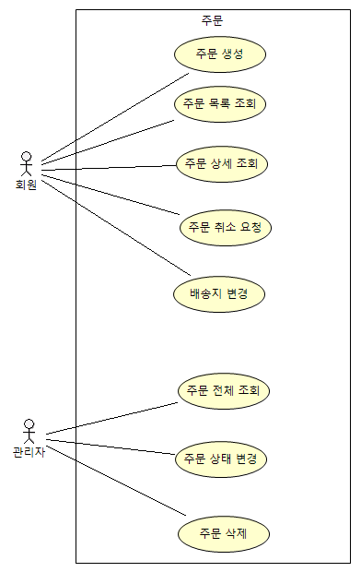

  - 유스케이스 설명
    - 주문 생성
- 개요
회원은 장바구니에 담긴 상품을 주문한다.
- 사건흐름
기본흐름:
1. 사용자는 로그인을 한다.
2. 사용자는 장바구니에서 주문하기 버튼을 클릭한다.
3. 시스템은 주문 페이지를 표시한다.
4. 사용자는 배송지 정보를 입력한다. (이름, 우편번호, 주소, 연락처)
5. 사용자는 주문 메모를 입력한다. (선택)
6. 사용자는 결제하기 버튼을 클릭한다.
7. 시스템은 주문 정보를 저장하고 주문 완료 페이지를 표시한다.
8. 사용자는 주문내역 화면에서 등록된 주문 목록을 본다.
9. 사용자는 주문 상세보기 버튼을 선택한다.
a. 선택된 주문의 상세 정보가 표시된다.
b. 8번으로 회귀된다
10. 사용자는 주문 취소 버튼을 선택한다.
a. 선택된 주문이 취소 요청된다.
b. 8번으로 회귀된다
11. 사용자는 배송지 변경 버튼을 선택한다.
a. 배송지 정보가 수정된다.
b. 8번으로 회귀된다
12. 관리자는 주문 상태 변경 버튼을 선택한다.
a. 선택된 주문의 상태가 변경된다.
b. 8번으로 회귀된다
13. 관리자는 주문 삭제 버튼을 선택한다.
a. 선택된 주문이 삭제된다.
b. 8번으로 회귀된다

